Escola Municipal de Educação Básica Augustinho Marcon.
Catanduvas, outubro de 2020.
Diretora: Tatiana Bittencourt Menegat.
Assessora Técnica Pedagógica: Maristela Apª. Borella Baraúna.
Assessora Técnica Administrativa: Margarete Petter Dutra.
Professora: Daniela Garbin.
Aluno(a):
1º ano 2

ATIVIDADES DE LÍNGUA PORTUGUESA / MATEMÁTICA PARA A SEMANA DE 26 A 30 DE OUTUBRO.

1 – ATIVIDADE
NOME COMPLETO:........................................................................................................

2 - ATIVIDADE
1) LEIA COM OS FAMILIARES A HISTÓRIA DA NUVENZINHA TRISTE:
A NUVENZINHA TRISTE
A NUVENZINHA VIVIA TRISTE,
PORQUE NÃO QUERIA SER NUVEM.
TENTOU SER MUITAS COISAS.
PORÉM MAIS TRISTE FICOU.
CHOROU, CHOROU...
A TERRA MOLHOU, AS PLANTAS
ALEGRES FICARAM,
ENTÃO ALEGRE A NUVENZINHA FICOU!!!

OLHE PARA O CÉU E ACHE UMA NUVEM QUE REPRESENTE O FORMATO DE ALGUMA COISA. EXEMPLO: UM ANIMAL O QUE SUA IMAGINAÇÃO VER, TIRE UMA FOTO E ENVIE PARA A PROFESSORA ESCREVENDO O QUE VOCÊ VIU, PEÇA AJUDA PARA UM FAMILIAR.
3 - ATIVIDADE
RECORTE DE REVISTAS OU LIVROS, E DEPOIS COLE, FIGURAS OU PALAVRAS QUE INICIEM COM AS SÍLABAS
NA
NE
NI
NO
NU
4 - ATIVIDADE
COM A AJUDA DE UM FAMILIAR E DO CADERNO DE INTERATIVIDADE, REPRESENTE AS QUANTIDADE UTILIZANDO OS SEUS DEDOS. REGISTRE COM FOTOS E MANDE PARA A PROFESSORA DANIELA.

FAÇA IGUAL OS DO DESENHO.

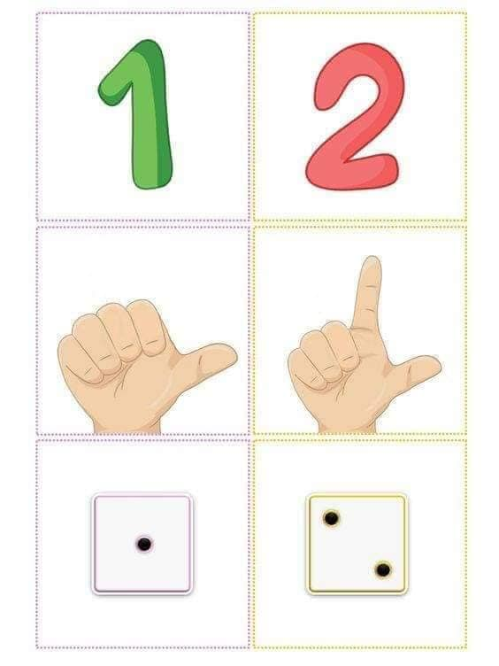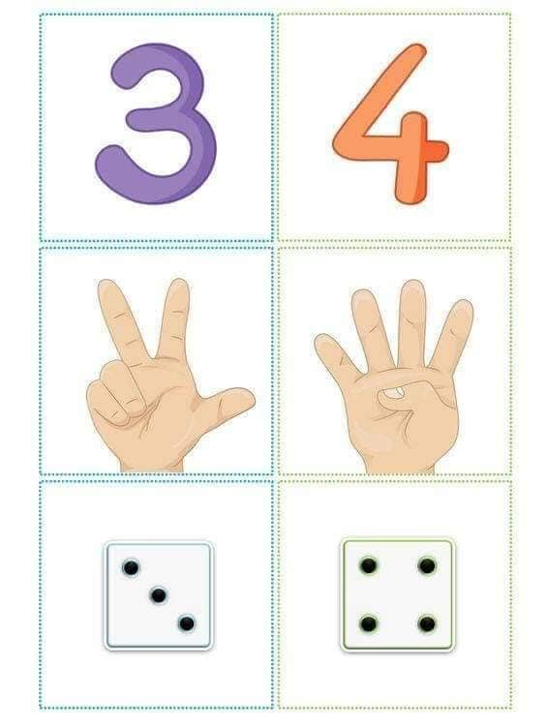

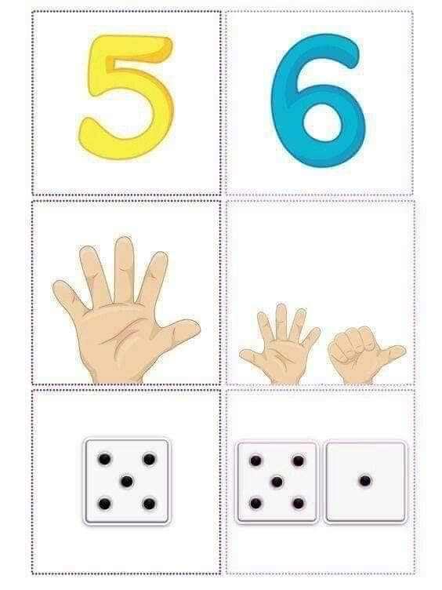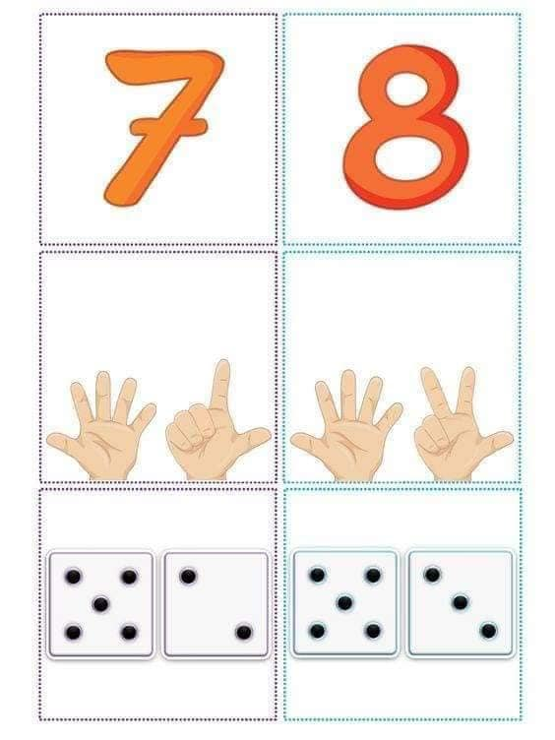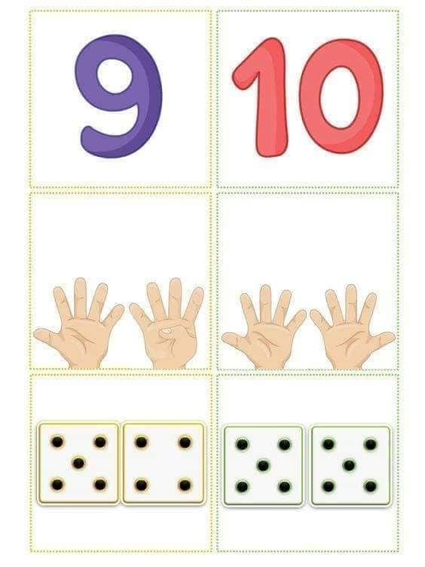
REPRESENTE A QUANTIDADE COM OS DEDOS:
5 DEDOS MAIS 3 DEDOS FICO COM: 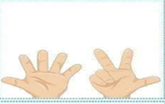 8 DEDOS.
2 DEDOS MAIS 3 DEDOS FICO COM: ...................................... DEDOS.
5 DEDOS MAIS 1 DEDOS FICO COM: ....................................... DEDOS.
4 DEDOS MAIS 3 DEDOS FICO COM: ....................................... DEDOS.
5 DEDOS MAIS 2 DEDOS FICO COM: ...................................... DEDOS.

TENHA UMA BOA SEMANA!

